Auszeichnung

Deutscher Millerpreis 2026 für innovative Forschung zum Kiefergelenk

Echtzeit-MRT macht dynamische Bewegungen beim Kauen sichtbar

Düsseldorf, 22. September 2026 – Die Deutsche Gesellschaft für Zahn-, Mund- und Kieferheilkunde (DGZMK) hat den Deutschen Millerpreis 2026 an Priv.-Doz. Dr. Eva Paddenberg-Schubert, Dr. Sebastian Krohn und ein Forscherteam aus Zahnmedizinern, Physikern und Radiologen verliehen. Ausgezeichnet wurde eine Forschungsarbeit, die mit einer innovativen Multi-Slice-Echtzeit-MRT erstmals dynamische Bewegungen beider Kiefergelenke unter kaufunktioneller Belastung mit hoher zeitlicher und räumlicher Auflösung sichtbar macht. Die Preisverleihung fand am 18. September in Wernigerode statt, wo die DGZMK/APW bei den 33. Fortbildungstagen der Zahnärztekammer Sachsen-Anhalt zu Gast war.

Kiefergelenk in Bewegung

Der Unterkiefer ist ein muskulo-ligamentär, elastisch aufgehängter, starrer Körper mit 6 Freiheitsgraden, die komplexe Dreh- und Gleitbewegungen ermöglichen. Diese werden durch die bilateral koordinierte, intraartikuläre Verschiebung von Condylus mandibulae und Discus articularis gewährleistet. Technische Einschränkungen und die damit verbundene limitierte Verfügbarkeit von in vivo Bewegungsanalysen der Mandibula haben zu Einschränkungen des biomechanischen Verständnisses der Kiefergelenk-Kinematik geführt. Was genau beim Öffnen und Schließen des Mundes und beim Kauen im Kiefergelenk geschieht, lässt sich mit herkömmlichen bildgebenden Verfahren nur eingeschränkt untersuchen.

Ein interdisziplinäres Forscherteam aus Zahnmedizinern, Physikern und Radiologen um die Regensburger Kieferorthopäden Dr. Sebastian Krohn und Priv.-Doz. Dr. Eva Paddenberg-Schubert hat deshalb eine Multi-Slice-Echtzeit-MRT eingesetzt, mit der sich die Bewegungen beider Kiefergelenke während des Kauvorgangs und bei lastfreien Unterkieferbewegungen direkt verfolgen und quantitativ beschreiben lassen. Auf diese Weise können Abweichungen in der Kinematik zwischen verschiedenen Diskuslagebeziehungen objektiv visualisiert werden. Dank einer optimierten Bildrekonstruktion umgeht diese innovative Technik die Limitationen bisheriger Verfahren und kann so viele Bilder pro Sekunde ohne weitere Hilfsmittel anfertigen. Durch diese neuartige Diagnostik können strukturelle Abweichungen im Kiefergelenk präzise beurteilt und deren klinische Bedeutung direkt analysiert werden. Die Erkenntnisse stellen eine Pionierarbeit zur präzisen Abgrenzung gesunder und pathologischer Diskuspositionen dar, um Funktionseinschränkungen in Abhängigkeit von der Kaubelastung zu visualisieren.

„Unsere Untersuchungen zeigen, dass Rotation und Translation bereits bei kraftfreien Öffnungs- und Schließbewegungen des Mundes stets miteinander gekoppelt sind“, sagt Paddenberg-Schubert. Die häufig beschriebene Vorstellung, dass zunächst eine reine Drehbewegung und anschließend eine Gleitbewegung bei der Mundöffnung erfolgt, bestätigte sich in den Untersuchungen nicht.

Auch die Härte der Nahrung hatte insgesamt keinen signifikanten Einfluss auf die Kiefergelenkkinematik. Untersucht wurden Kaubewegungen mit Boli von Brot, Käse, Karotte und Karamell. Beim unilateralen Kauen bestätigte sich zudem eine bereits bekannte funktionelle Asymmetrie: Auf der Balanceseite traten generell größere Vorwärtsbewegungen auf als auf der Arbeitsseite.

Bei pathologischen Veränderungen, insbesondere einer Diskusverlagerung ohne Reposition, ging das Kauen mit deutlichen Veränderungen der Kiefergelenkbewegung einher, die vor allem auf der Balanceseite beobachtet wurden. „Wir würden im nächsten Schritt gerne einen biomechanischen Korridor definieren, in dem physiologische Kieferbewegungen stattfinden, um davon abweichende Pathologien aufzeigen zu können“, erläutert Dr. Sebastian Krohn, Fachzahnarzt für Kieferorthopädie, aus der Arbeitsgruppe.

Für Paddenberg-Schubert ist die Auszeichnung eine Anerkennung der langjährigen interdisziplinären Forschungsarbeit: „Wir haben uns riesig über den Deutschen Millerpreis gefreut. Für unser gesamtes Team ist diese Auszeichnung eine große Ehre und eine besondere Anerkennung der Arbeit, die über viele Jahre in dieses Forschungsprojekt geflossen ist. Sie zeigt uns auch, dass es sich lohnt, grundlegenden Fragen der Kiefergelenkfunktion mit neuen Methoden nachzugehen.“

Von der Grundlagenforschung zur möglichen klinischen Anwendung

Der ausgezeichneten Arbeit gingen zahlreiche Voruntersuchungen voraus. Die Arbeit ist primär der Grundlagenforschung zuzuordnen. Die entwickelte Methode trägt zum Verständnis der komplexen mandibulären Biomechanik bei, könnte künftig die dynamische Kiefergelenkdiagnostik ergänzen und insbesondere bei therapieresistenten oder therapierefraktären klinischen Situationen zusätzliche Informationen liefern.

Wenn Sie die Pressemitteilung aufgreifen, freuen wir uns über einen Beleg an presse@dgzmk.de

Pressebilder
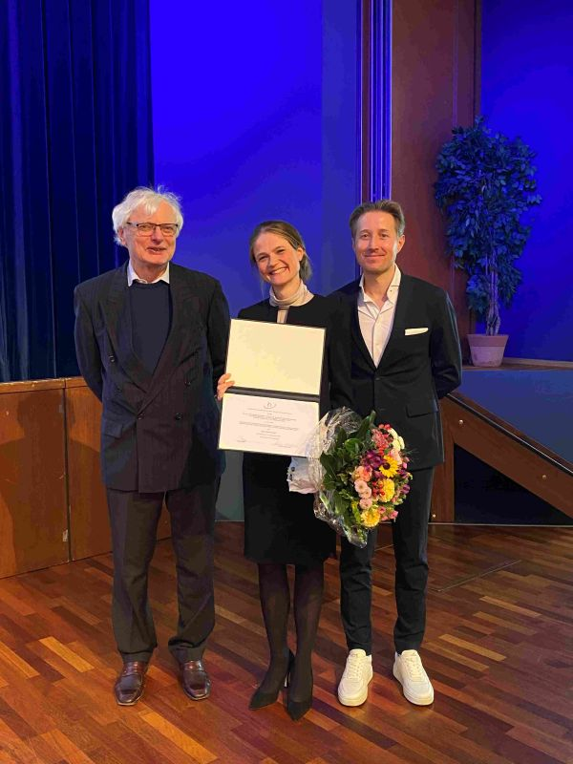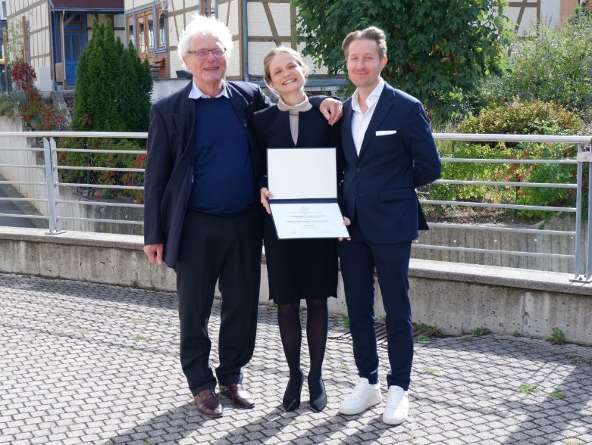
BU-Vorschlag: Priv.-Doz. Dr. Eva Paddenberg-Schubert, Dr. Sebastian Krohn (re.) und Prof. em. Dr. Dietmar Kubein-Meesenburg nahmen den Deutschen Millerpreis entgegen.
© K. Albrecht/DGZMK

Bilder in druckfähiger Auflösung unter: https://drive.google.com/drive/folders/1FMQNuG49FMYQBwZzm0KzF1joip-ybvyw?usp=sharing

Über den Deutschen Millerpreis
Der Deutsche Millerpreis ist die bedeutendste und höchstdotierte wissenschaftliche Auszeichnung der DGZMK. Benannt nach Willoughby D. Miller (1853–1907), einem Pionier der modernen Zahnheilkunde, wird der Preis seit 1908 vergeben. Die mit 10.000 Euro dotierte Ehrung würdigt herausragende wissenschaftliche Leistungen auf den Gebieten der Zahn-, Mund- und Kieferheilkunde und wird jährlich im Rahmen der DGZMK-Jahrestagungen bzw. des Deutschen Zahnärztetages verliehen.

Über die Deutsche Gesellschaft für Zahn-, Mund- und Kieferheilkunde (DGZMK)
Die Deutsche Gesellschaft für Zahn-, Mund- und Kieferheilkunde (DGZMK) wurde im Jahr 1859 gegründet und zählt damit zu den ältesten medizinischen Vereinigungen in Deutschland. Heute versammeln sich unter dem Dach der DGZMK insgesamt 43 wissenschaftliche Fachgesellschaften, Arbeitskreise und Arbeitsgemeinschaften sowie weitere zahnmedizinisch-wissenschaftliche Vereinigungen.
Die DGZMK bildet somit das Sprachrohr der zahnmedizinischen Wissenschaft gegenüber Politik, Öffentlichkeit und anderen Interessenvertretungen. Sie liefert die Grundlagen für die Sicherstellung der Qualität zahnärztlicher Maßnahmen, zum Beispiel durch die Herausgabe von Leitlinien.
Zu den satzungsgemäßen Aufgaben der DGZMK gehört der Wissenstransfer von der Wissenschaft in die zahnmedizinische Praxis. Dies gelingt unter anderem durch das Angebot kontinuierlicher Fortbildungen der zur DGZMK gehörenden Akademie Praxis und Wissenschaft (APW), die im Jahr 1974 gegründet wurde.

Pressekontakt: Dr. med. dent. Kerstin Albrecht
Deutsche Gesellschaft für Zahn-, und- Mund Kieferheilkunde e.V. (DGZMK)
Liesegangstraße 17a
40211 Düsseldorf
presse@dgzmk.de
Telefon: 0211 610198-15, www.dgzmk.de

